Сизинские вести № 36
31.10.2022
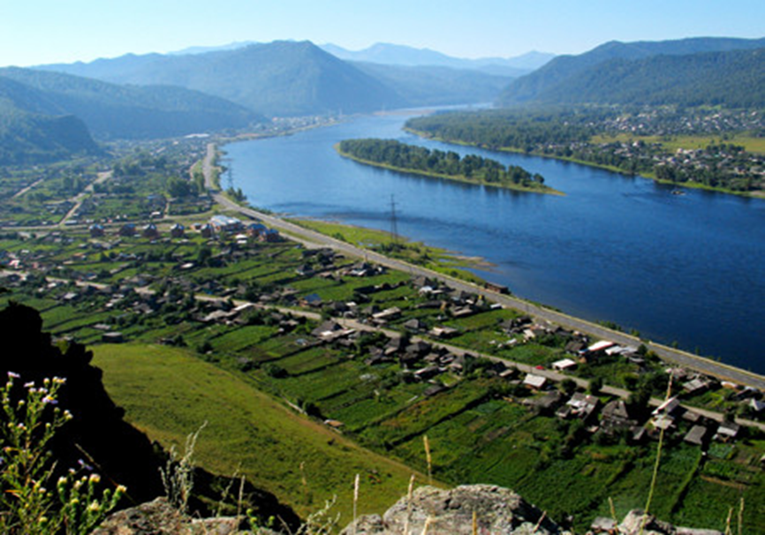
Газета распространяется бесплатно*
Орган издания Муниципальное образование «Сизинский сельсовет»
СЕГОДНЯ В НОМЕРЕ:
- Постановление администрации Сизинского сельсовета №83 от 28.10.2022 «О внесении изменений в постановление администрации Сизинского сельсовета Шушенского района от 12.09.2018 №88 «Об утверждении Положения о порядке и размерах возмещения расходов, связанных со служебными командировками лицами, работающим в администрации Сизинского сельсовета»» …………………………………………….….стр.2
- Постановление администрации Сизинского сельсовета №85 от 31.10.2022 «О собрании жителей Сизинского сельсовета» ………………………………………………..…….….стр.3
- Постановление администрации Сизинского сельсовета №86 от 31.10.2022 ««О проведении итогового собрания граждан по выдвижению инициативного проекта на конкурсный отбор для получения финансовой поддержки из бюджета Красноярского края» ………………………………………………………………………….……………..стр.3
- Объявление «Собрание жителей Сизинского сельсовета по выдвижению инициативного проекта на конкурсный отбор: 11.11.2022 в 13-30» ………………………..……………стр.4
- Кодекс волонтера ……………………………………………………………………….стр. 5

РОССИЙСКАЯ ФЕДЕРАЦИЯ
АДМИНИСТРАЦИЯ СИЗИНСКОГО СЕЛЬСОВЕТА
ШУШЕНСКОГО РАЙОНА КРАСНОЯРСКОГО КРАЯ
ПОСТАНОВЛЕНИЕ
от 28.10.2022 | с. Сизая | № 83

О внесении изменений в постановление администрации Сизинского сельсовета Шушенского района от 12.09.2018 №88 «Об утверждении Положения о порядке и размерах возмещения расходов, связанных со служебными командировками лицами, работающим в администрации Сизинского сельсовета»

В соответствии с частью 3 статьи 168 Трудового кодекса Российской Федерации, пунктом 4 Указа Президента Российской Федерации от 17.10.2022 № 752 «Об особенностях командирования лиц, замещающих государственные должности Российской Федерации, федеральных государственных гражданских служащих, работников федеральных государственных органов, замещающих должности, не являющиеся должностями федеральной государственной гражданской службы, на территории Донецкой Народной Республики, Луганской Народной Республики, Запорожской области и Херсонской области», руководствуясь Уставом Сизинского сельсовета,

ПОСТАНОВЛЯЮ:

1. Внести в постановление администрации Сизинского сельсовета Шушенского района от 12.09.2018г. №88 «Об утверждении Положения о порядке и размерах возмещения расходов, связанных со служебными командировками лицами, работающим в администрации Сизинского сельсовета» следующие изменения:
1.1. Приложение к постановлению «Положения о порядке и размерах возмещения расходов, связанных со служебными командировками лицами, работающим в администрации Сизинского сельсовета» дополнить пунктом 5 следующего содержания:
«5. Работникам, в период их нахождения в служебных командировках на территориях Донецкой Народной Республики, Луганской Народной Республики, Запорожской области и Херсонской области, установить следующие дополнительные условия командирования:
5.1. Денежное вознаграждение (денежное содержание) выплачивается в двойном размере;
5.2. Дополнительные расходы, связанные с проживанием вне постоянного места жительства (суточные), возмещаются в размере 8480 рублей за каждый день нахождения в служебной командировке;
5.3. Работодатель имеет право выплачивать безотчетные суммы в целях возмещения дополнительных расходов, связанных с такими командировками».

2. Контроль за исполнением настоящего постановления оставляю за собой.
3. Опубликовать настоящее постановление на официальном сайте Сизинского сельсовета: http://sizaya.ru/.
4. Настоящее постановление вступает в силу после его официального опубликования в газете «Сизинские вести» и распространяется на правоотношения, возникшие с 30 сентября 2022 года.

Глава Сизинского сельсовета Т. А. Коробейникова

РОССИЙСКАЯ ФЕДЕРАЦИЯ
АДМИНИСТРАЦИЯ СИЗИНСКОГО СЕЛЬСОВЕТА
ШУШЕНСКОГО РАЙОНА КРАСНОЯРСКОГО КРАЯ

П О С Т А Н О В Л Е Н И Е

от 31.10.2022 с. Сизая № 85

«О собрании жителей Сизинского сельсовета»

На основании Федерального закона от 06.10.2003 № 131 – ФЗ «Об общих принципах организации местного самоуправления в РФ», в соответствии с Уставом Сизинского сельсовета
П О С Т А Н О В Л Я Ю:
- Провести 11.11.2022 в 14 – 40 в здании МБУК «СДК» с. Сизая собрание жителей Сизинского сельсовета.
- Внести на повестку дня для обсуждения следующие вопросы:
а) Оказания медицинской помощи населению Сизинского сельсовета;
б) Проведение профилактических мероприятий;
в) Разное.
3. Постановление вступает в силу со дня его подписания и подлежит опубликованию в газете «Сизинские вести» и в сети Интернет.
4. Контроль за исполнением настоящего постановления оставляю за собой.

Глава Сизинского сельсовета: Т. А. Коробейникова

РОССИЙСКАЯ ФЕДЕРАЦИЯ
АДМИНИСТРАЦИЯ СИЗИНСКОГО СЕЛЬСОВЕТА
ШУШЕНСКОГО РАЙОНА КРАСНОЯРСКОГО КРАЯ

П О С Т А Н О В Л Е Н И Е

от 31.10.2022 с. Сизая № 86

«О проведении итогового собрания граждан
по выдвижению инициативного проекта на
конкурсный отбор для получения финансовой
поддержки из бюджета Красноярского края»

На основании статьи 26.1 Федерального закона от 06.10.2003 № 131- ФЗ «Об общих принципах организации местного самоуправления в Российской Федерации», в соответствие с постановлением Правительства Красноярского края N 517-п от 30.09.2013 об утверждении государственной программы Красноярского края «Содействие развитию местного самоуправления», Устава Сизинского сельсовета,

П О С Т А Н О В Л Я Ю:

- Провести 11.11.2022 в 13 – 30 в сельском доме культуры собрание граждан, проживающих в с. Сизая.
- Внести на повестку дня для обсуждения решения вопроса подачи заявки на участие в конкурсном отборе инициативных проектов.
- Постановление вступает в силу со дня его подписания.
- Контроль за исполнением настоящего постановления оставляю за собой.

Глава Сизинского сельсовета: Т. А. Коробейникова

СОБРАНИЕ
жителей Сизинского сельсовета
по выдвижению инициативного проекта
на конкурсный отбор: 11.11.2022 в 13-30
Наш сельсовет включен в краевую программу, в рамках которой мы можем получить денежные средства на благоустройство нашей территории: приобрести спец. технику (водовоз, трактор), благоустроить Сквер, продолжить благоустраивать детскую площадку и т.д.
Чтобы участвовать в конкурсе мы должны провести собрание и решить следующие вопросы:
- Выбрать проект для участия в конкурсе по Программе поддержки местных инициатив;
- Определить вклад населения на реализацию выбранного проекта;
- Выбрать членов инициативной группы.
Чем больше человек примет участие в собрании, тем больше шанс победить в конкурсе! Приходите на собрание в сельский дом культуры 11.11.2022 к 13 -30, так же после голосования по выбору объекта ППМИ состоится встреча с главным врачом Шушенской районной больницы И. Г. Пак по вопросам оказания медицинской помощи и проведение профилактических мероприятий для населения Сизинского сельсовета.
Более подробную информацию о ППМИ и участии в конкурсе Вы можете получить, обратившись к специалистам администрации Сизинского сельсовета, депутатам Сизинского сельского Совета депутатов по тел.
8(39139)2-24-37 – ПРИЕМНАЯ, ЗАМЕСТИТЕЛЬ ГЛАВЫ
89588497831 – ПРИЕМНАЯ, ЗАМЕСТИТЕЛЬ, ГЛАВА СЕЛЬСОВЕТА 89588497832

Кейс-игра «Кодекс волонтера»
Для подтверждения знаний и навыков волонтерской деятельности, которые волонтёры получили в течении первого этапа проекта "Волонтерский Ярыгинский десант" 8 октября 2022 года в Доме культуры села Сизая АНО "ТВОРЧЕСКОЕ ОБЪЕДИНЕНИЕ "ЭНЕРГИЯ САЯН" для участников десанта провела кейс-игру "Кодекс волонтера" при финансировании Фонда президентских грантов .
Посещая мероприятие, волонтёр может иметь в голове какой-то план, какие-то маленькие цели, которые он хочет достичь и чтобы ему долго не думать, мы вместе с волонтёрами составили чек-лист, который поможет сориентироваться и повысить настроение себе и другим в мероприятии.
В ходе игры и анализа изученного материала волонтеры смогли разработать четыре чек-листа волонтера, которые в последствии могут им помочь в волонтёрской деятельности. Ребятам понравился такой формат, где они сами могли предложить свои правила, опираясь на полученные навыки, опыт других волонтерских движений.
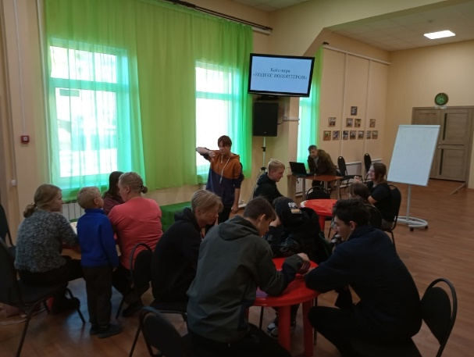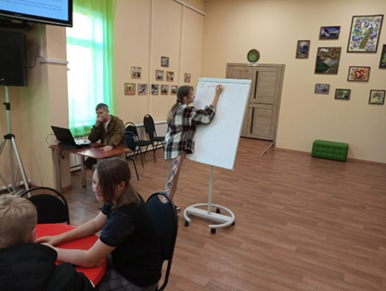

Учредитель: Администрация Сизинского сельсовета | Адрес: 662732, Красноярский край, Шушенский р-н, с. Сизая, ул. Ленина, 86-а Тел. 8(39139)22-6-71,  факс: 8(39139) 22-4-31 | Издание утверждено 3.04.2008 г. тиражом в 500 экземпляров.

